***Школьная олимпиада по математике в рамках предметной недели***

***9 класс***

1. Решить неравенство: $x^{2}-0.4x-0.96≤0$ $x^{2}-0,4x-0,96≤0$

А) $\left(-∞;0,8\right)∪\left(1,2; ∞\right)$ Б) $\left[-0,8;1,2\right]$

В) $\left(-0,8;1,2\right)$ Г) $\left(-∞;-0,8\right)∪\left(1,2; ∞\right)$

1. Сторона правильного треугольника равна $4\sqrt{3}$ см. Найти площадь круга, вписанного в этот треугольник.

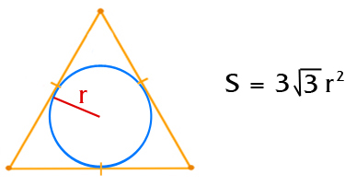

А) 6π Б) 2π В) 3π Г) 4π

1. Найти область определения функции: $y=\sqrt{\left(x^{2}-3x+3\right)\left(x^{2}-3x-10\right)}$

А) $\left[-2; \left.5\right)\right.$ Б) $\left[2;5\right]$ В) $\left[-2;5\right]$ Г) $\left(-∞; \left.-2\right]∪\left[5; \left.∞\right)\right.\right.$

1. Расстояние между городами А и В равно 480 км. Из этих городов одновременно на встречу друг другу выехали два поезда. Через 3 часа движения им до встречи оставалось 60 км. Найти скорость каждого поезда, если путь между городами один из них проходит на 2 часа быстрее, чем второй.
2. Решить систему уравнений: $\left\{\begin{aligned}\frac{8}{x-y}-\frac{8}{x+y}=1 \\ \frac{2}{x-y}+\frac{4}{x+y}=1.\end{aligned}\right.$



1. Графическое решение какого уравнения изображено на рисунке?

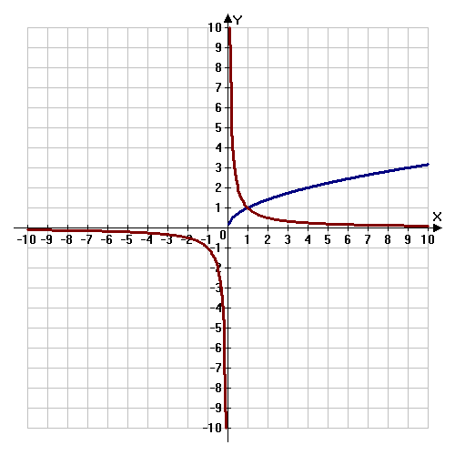

А)  Б)

В)  Г) 

1. По данным рисунка найдите .

